Олимпиадные задания по математике 4 класс.

Фамилия, имя _____________________________________________
Вопрос 1. Вместо звёздочек поставь соответствующие цифры:
* 5 * 7 * 4
+ 8 * 4 - * 2 *
* 7 5 6 6 4 1
Вопрос 2. Игра: «распутай клубок». Замени буквами цифры записи и вычисли указанные примеры.
 | Решение. | Ответы.
А + А = А |  | А =
Б – 2 = Г |  | Б =
В + В = Б |  | В =
Г + В = Д |  | Г =
9 – Г = Е |  | Д =
2 + Б = 8 |  | Е =
ВЕАА + ББА =
ЕБАГ + ГДВ =
ДБД – ЕАГ =
Вопрос 3. Три подруги вышли в белом, зелёном и синем платьях. Их туфли были одного из этих цветов. Известно, что только у Ани цвет платья и туфель совпадает. Ували ни платье, ни туфли не были белыми. Наташа была в зелёных туфлях. Определите цвет платья и туфель каждой из подруг.
Заполните таблицы.
Платье. | Белое | Зелёное | Синее
Аня
Валя
Наташа

Туфли | Белые | Зелёные | Синие
Аня
Валя
Наташа
Вопрос 4. Продолжи ряд чисел: 4, 7, 13, 22, 34, …..
Ответ: ___________________________________________________
Вопрос 5. Вокруг квадратной клумбы надо разместить 14 камешков так, чтобы вдоль каждой стороны было одинаковое количество камешков. Нарисуй, как это сделать.

Вопрос 6. В записи – 8 8 8 8 8 8 8 8 поставь между некоторыми цифрами знак сложения так, чтобы получилось выражение, значение которого равно 10000.
В записи – 5 5 5 5 поставь между некоторыми цифрами нужные знаки действий ( +, -, *, : ), чтобы получилось выражение значение, которого равно 16.
Ответы: _________________________________________________
Вопрос 7. Три брата поймали 29 карасей. Когда один брат отложил для ухи 6 штук, другой 2 штуки, а третий брат 3 штуки, то у каждого осталось равное количество рыб. Сколько карасей поймал каждый из них?
Решение:__________________________________________________
Ответ: ___________________________________________________
Вопрос 8. Как торт с семью свечками ( шесть по кругу и одна в центре) разделить тремя прямыми на семь частей, чтобы в каждом кусочке было по одной свечке.
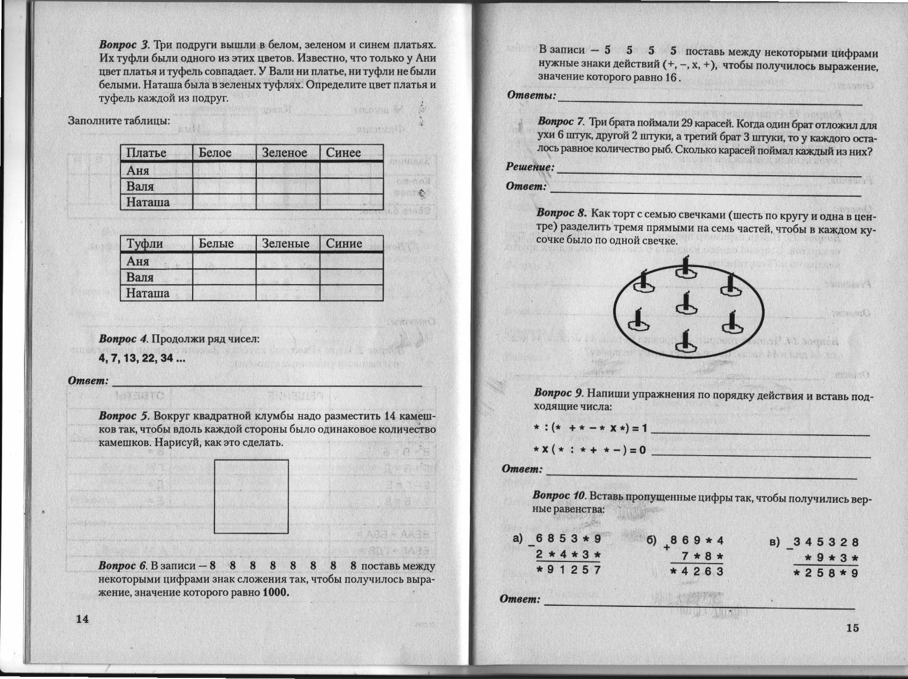

Вопрос 9. Напиши упражнения по порядку действий и вставь подходящие числа:
* : ( * + * - * * *) = 1_____________________________________
* *( * : * + * - *) = 0 ____________________________________
Вопрос 10. Вставь пропущенные цифры так, чтобы получились верные равенства:
6 8 5 3 * 9 8 6 9 * 4 3 4 5 3 2 8
- 2 * 4 * 3 * - 7 * 8 * - * 9 * 3 *
* 9 1 2 5 7 * 4 2 6 3 * 2 5 8 * 9
Вопрос 11. Запиши самое маленькое пятизначное число так, чтобы все цифры были разными.
Ответ: ___________________________________________________
Вопрос 12. Реши задачу и напиши ответ.
Для двух школ купили по одинаковой цене 14 портретов писателей. Одна школа уплатила 30 рублей, а другая 40 рублей. Сколько портретов купили для каждой школы?
Решение: _________________________________________________
Ответ: ___________________________________________________
Вопрос 13. Найди периметр прямоугольника, состоящего из трёх квадратов. Сторона одного квадрата 6 сантиметров, а двух других квадратов по 3 сантиметра.
Решение: _________________________________________________
Ответ: ___________________________________________________
Вопрос 14. Человек говорит: «Я прожил 44 года, 44 месяца, 44 недели, 44 дня и 44 часа». Сколько лет этому человеку?
Ответ: ___________________________________________________

